GT4-10型钢筋调直切断机
产品型号: GT4-10
调直/切断能力 : Φ4-Φ10mm
定尺切断范围 : 3-6mm
调直速度:18-40m/min
定尺精度:5mm
电机功率:3kw
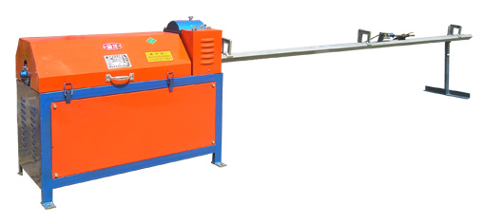
整机质量:168kg
0.

